كراسة نحيك نسيج اجتماعي

الفهرس

فعالية التفكير خارج الصندوق ....................................3
فعالية التنمر..........................................................8
فعالية عن البيئة....................................................10
فعالية تعالوا نفهم أكثر............................................13
فعالية انا منتمي.....................................................16
فعالية المسؤولية والالتزام........................................18
لقاء الاهل والأولاد.................................................21

فعالية
التفكير خارج الصندوق
الأهداف:
- ان يجرب الافراد الأجياليين التفكير خارج الصندوق وإعطاء حلول مبتكرة
-توسيع افاق الافراد الأجياليين بالتفكير
الفئة المستهدَفة: 10-12
المدة الزمنية: 60 دقيقة
المواد اللازمة: أعواد الكبريت
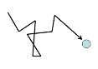سير الفعالية:
المرحلة لأولى افتتاحية 5 دقائق
أعرض للطلاب الفيديو التالي \ أو ابعثه على مجموعة الواتس اب : https://www.youtube.com/watch?v=47rQkTPWW2I&ab_channel=Handstersponsors

اسأل افراد المجموعة:
- ماذا تعتقد أنه حدث ؟
- لماذا تعتقد أنهم عالقو على الدرج؟
- ما هي الحلول التي حاولها الرجل والمرأة؟
- ما هي الحلول الممكنة في هذه الحالة؟

اشرح لأفراد المجموعة أننا سنتعلم عن التفكير خارج الصندوق.

المرحلة الثانية : 20 دقيقة
تحدى افراد المجموعة بالمهمة التالية.
اطلب من افراد المجموعة النهوض من مقاعدهم والوقوف بجانب الطاولة.
رتب أعواد الكبريت حسب الرسمات واطلب حلها أو اشرح الرسومات في الملحق 1 واطلب منهم حلها.
في كل مرة ، اطلب منهم أن يفكروا لمدة دقيقة قبل أن تطلب منهم الحل ، وخلال ذلك الوقت ، قم بعمل الرسم مرتين أخريين حتى يتمكنوا من السؤال في نفس الوقت.

المرحلة الثالثة: 10 دقائق
اسأل افراد المجموعة، هل سمع أي منكم قبل جملة "التفكير خارج الصندوق"
اسألهم ماذا يعني ذلك؟
استعمل طريقة شمس الأفكار واكتب أجوبة افراد المجموعة على اللوح.
افتح مناقشة حول التفكير خارج الصندوق وكيف حدوا من هذا التفكير في المجتمع.

للمزيد من الأفكار للنقاش:
• حلول ابداعية
• التفكير في المشكلة بطريقة مختلفة
• التفكير بلا حدود
• الاهتمام بكل الأمور في بيئتنا.

المرحلة الرابعة: 5 دقائق
اسال افراد المجموعة بعض الاحاجي للتسلية:
- أين يوجد الكثير من البلدان والمناطق والمحلات التجارية ولكن دون بشر؟
الجواب: على الخريطة
- ما الذي يوجد في الصيف والخريف والربيع ولا يوجد في الشتاء؟
الجواب: حرف الياء
- شهر أذا حذفت الحرف الاول يصبح اسم فاكهة فما هو؟
الجواب: تموز

المرحلة الخامسة: 15 دقائق
ضع على الأرض بضع أغراض (يمكن استخدام أغراض موجودة بالصف) مثل:
كرسي، طاولة، دفتر، هاتف ، قلم ، كتاب ، قميص ، حقيبة ، إلخ ...
المهمة: امنح كل فرد من افراد المجموعة 5 دقائق يفكر خلالها ويكتب على ورقة الاستخدامات الممكنة التي يمكنه أن يجدها لكل غرض بخلاف استخدامه الأصلي.
يجب أن تكتب أكبر عدد ممكن من الاستخدامات للغرض.

على سبيل المثال: يمكن استخدام الكرسي أيضًا على النحو التالي: صينية طعام ، مسند ظهر ، للتعليق ، إلخ ...
اعط فرصة لبضع افراد لشرح ما كتبوه.

للتلخيص: 5 دقائق
- اسال افراد المجموعة ماذا تعلموا اليوم؟
- هل هناك أمور فائجتكم؟
- ما هو الإحساس الذي تخرجون منه من هذه الفعالية؟

ملحق 1
حرك عودين كبريت لتكون الكرزة خارج الكأس
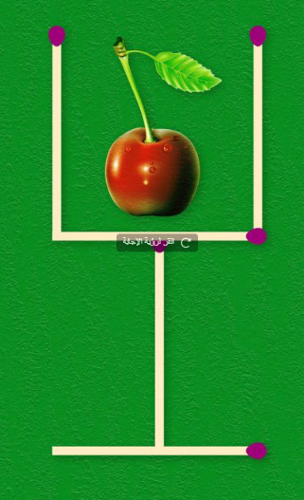
الحل :
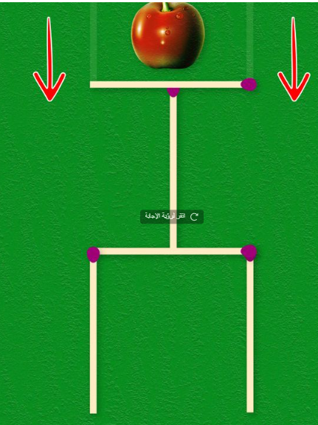

اجعل الحيوان ينظر بالاتجاه المعاكس بتحريك عودين فقط
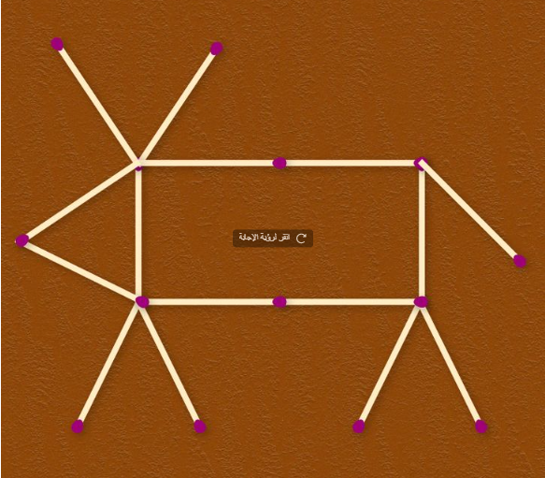
الحل :
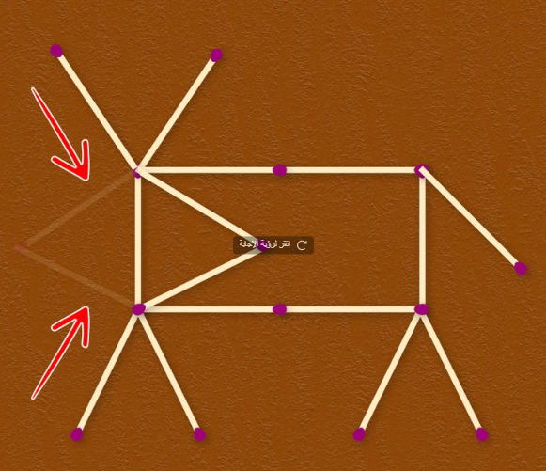

حرك 3 أعواد ثقاب للحصول على مربعين من هذا التسلسل اللولبي
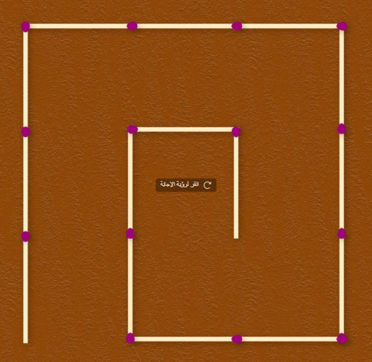
الحل :
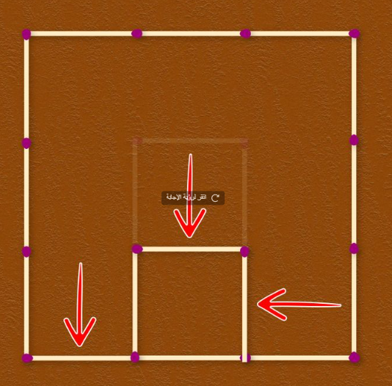

حرك 3 أعواد ثقاب لتكوين 3 مثلثات بنفس الحجم
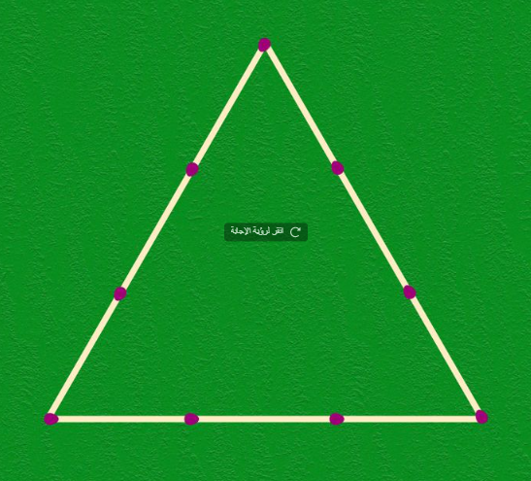
الحل :

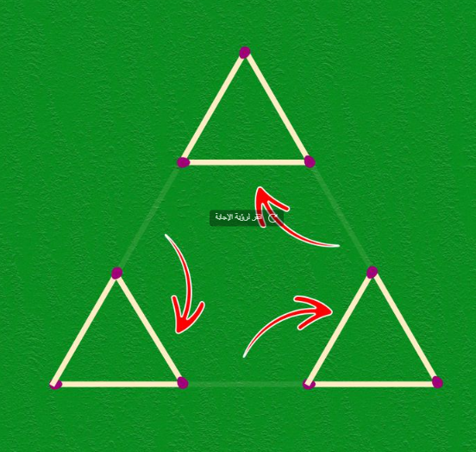
فعالية التنمر
الأهداف:
- ان يتعرف الافراد الأجياليين على أنواع مختلفة من التنمر
-ان يفهم الافراد الأجياليين ان ما يقال عنهم ليس بالضرورة صحيح.
الفئة المستهدَفة: 10-12
المدة الزمنية: 60 دقيقة
المواد اللازمة: جهاز عرض، أوراق واقلام.
سير الفعالية:
المرحلة لأولى 30 دقائق
نعرض الفيديو على أفراد المجموعة:
https://www.youtube.com/watch?v=c0TkALJp5xI&t=89s&ab_channel=unrwa
نسأل أفراد المجموعة:
• ماذا رأينا في الفيديو؟
• ما هي المشاعر التي يثيرها الفيديو فيك؟
• هل سمعت عن كلمة / مفهوم التنمر من قبل؟ في أي مناسبات؟
• ماذا برأيك يعني مصطلح التنمر؟
• ما هو الفكر التنمر؟ ما هو قول متنمر؟ ما هو سلوك التنمر؟
اعرض الفيديو :
https://www.youtube.com/watch?v=Ljgvjb2IoKs&ab_channel=EducationMediaCentre
• هل يمكنك إعطاء مثال على حالات التنمر التي سمعتها وأزعجتها؟ دون تحديد من قال الأشياء ولمن.
• بأي حالات كان هناك تنمر؟ هل هذا مقبول عليكم؟ ومن تضرر منهم؟
• أن كان هناك حالة تنمر ما هم الأطراف بهذه الحالة؟
ونعرض الفيديو:
https://www.youtube.com/watch?v=qBstHdf03mE&ab_channel=%D8%A7%D9%84%D8%A7%D8%B9%D9%84%D8%A7%D9%85%D9%8A%D8%AD%D8%B3%D9%86%D8%A7%D9%84%D8%B3%D8%A7%D8%B9%D9%8A
سنشرح لأفراد المجموعة ان هنالك الجاني وضحية ومتفرجون الواقفون جانباُ.
من الممكن في كل مرة ان نكون أحد تلك الأطراف.

المرحلة لثانية: 30 دقيقة
نقسم المجموعة الى ثلاث او أربع مجموعات ويُوزع لكل فرد ورقة بيضاء
يكتب كل طالب اسمه على طرف الورقة ويطوي الاسم الى الأعلى بحيث يظهر الاسم (انظر الرسم)
يضع الطلاب كل الاوراق في وسط الغرفة مع اخفاء الاسم (الورقة مقلوبة)
يختار كل طالب ورقة من مجموعة الاوراق، يفتح الورقة ليرى الاسم الذي اختاره ويكتب صفة او عبارة يفكر انها مناسبة للشخص المكتوب اسمه على الورقة سواء كانت ايجابية ام سلبية
يطوي الطالب الورقة مجددا بحيث يخفي ما كتب بنفس الطريقة (مروحة) ويعيد الورقة الى وسط الغرفة
تُكرر العملية عدة مرات حتى يكتب كل طالب لكل زملائه في المجموعة وحتى انتهاء الدورة
في النهاية يستلم كل طالب الورقة الخاصة به، يفتحها ويقرأ ما كُتب فيها بشكل شخصي ومنفرد

ملاحظة: يطلب من الطلاب ان تتم الفعالية بسريّة تامة قدر الامكان وعدم فتح وقراءة ما كتب طلاب اخرون عن شخص معين وعدم ذكر اسماء او هوية الشخص الذي يكتب الصفات. كما ويطلب منهم التحلّي بالأخلاق العالية وعدم كتابة عبارات غير لائقة.

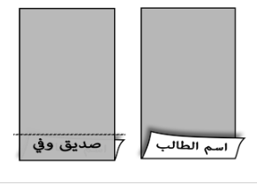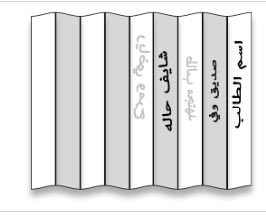

اسال افراد المجموعة:
- هل تظن ان ما كُتب عنك صحيح او يعكس الحقيقة؟
- هل كُتبت لك صفة أو عبارة التي لا توافق عليها بشدة؟ كيف جعلك الاخر تشعر؟
- هل تظن أنك كتبت أو تناقلت حديثا أو صفة غير حقيقية عن شخص؟
- ما كان هدف تناقل الحديث، مزاح؟ الأذى؟ أو تعبير عن حقيقة تخشى قولها وجها لوجه؟
- هل كنت ستقول ما كتبت وجه لوجه؟
تلخيص: 5 دقائق
نلخص الفعالية ونسأل أفراد المجموعة:
• ماذا تعلمنا من هذا الفعالية؟
• هل هناك أي أشياء جديدة تعلمتها اليوم؟
• اعط أمثلة عن التنمر؟
• من هم الأطراف المتورطة في التنمر؟
) الجاني والضحية والمتفرجون الواقفون جانباُ(
فعالية عن البيئة
الأهداف:
- ان يتعرف الافراد الأجياليين على التحديات البيئية الموجودة حولنا.
- ان يتعرف الافراد الأجياليين على طرق الحفاظ على البيئة.
الفئة المستهدَفة: 10-12
المدة الزمنية: 60 دقيقة
المواد اللازمة: حصيرة او سجادة، جائزة رمزيه على عدد نصف افراد المجموعة، جهاز عرض، أوراق وأدوات فنون.
سير الفعالية:
المرحلة لأولى افتتاحية 10 دقائق.
قبل وصول الطلاب نجهز الغرفة.
نبعد جميع الكراسي والطاولات ونضع على الأرض شيئا للجلوس عليه مثل حصيرة او سجاد.
عند وصول افراد المجموعة نطلب منهم الجلوس بشكل دائري والتزام الهدوء والاستماع لقصة.
القصة موجودة بملحق 1.
أخبر افراد المجموعة اننا سنتحدث اليوم عن موضوع البيئة.

المرحلة الثانية: 10 دقائق
اطلب منهم البقاء جالسين على الأرض واسال كل فرد منهم، ما هي البيئة؟
لخص الأجوبة واشرح لهم بكلماتك ان البيئة هي كل ما يحيط بالكائن الحي من مكونات حية وأخرى غير حية أي أنها الإطار الذي يعيش فيه الإنسان و (المتمثل فى كوكب الأرض) يتأثر بيه ويؤثر فيه.
تتكون عناصر البيئة من العناصر الحية والعناصر غير الحية.
عناصر غير الحية : مثل المناخ والماء والتربة
عناصر حية : الإنسان والحيوان والنبات

المرحلة الثالثة: 10 دقائق
اعرض الفيديو لأفراد المجموعة:
https://www.youtube.com/watch?v=xFPoIU5iiYQ&ab_channel=CBCKids

اسال افراد المجموعة:
- ماذا رأيكم بالفيديو؟
- ما الذي سبب هذا التلوث بالمحيط؟
- هل رأيت تصرفات تسببت بالتلوث من قبل اشخاص على الشاطئ؟

المرحلة الرابعة: 20 دقيقة
اطلب منهم احضار الكراسي وترتيبها على شكل دائرتين من اجل تقسيم المجموعة الى مجموعتين للتحدي بهذه المرحلة.
كل مجموعة عليها كتابة طرق للمحافظة على البيئة خلال 10 دقائق. المجموعة التي تكتب أجوبة أكثر تحصل على جائزة رمزية.
بعد عرض الأجوبة من المجموعتين اعرض أبرز النقاط واضف طرق لم تذكر.

أجوبة ممكنه:
- نشر الوعي بين أفراد المجتمع للحد من ملوثات البيئة
- ألا نلقي القمامة بالشارع ونهتم بزراعة الأشجار.
- التخلص السليم من النفايات وملوثات المصانع وعدم إلقائها بماء البحار والأنهار
- علينا أن نستبدل وسائل الطاقة الضارة بالبيئة بأخرى تكون صديقة للبيئة
- زيادة المساحة الخضراء بالمدن
- بناء المصانع بعيدا عن المناطق السكنية
- عدم إشعال النيران بالشوارع وحرق المهملات بعيدا عن المناطق السكنية
- وضع عقوبات رادعة لكل من يخالف تعليمات المحافظة على البيئة وذلك بوضع قوانين مناسبة
- عدم تشغيل الأجهزة الكهربائية غير المستخدمة؛ ولهذا دور في توفير الطاقة.
- إعادة تدوير الاشياء واستخدامها مرة أخرى

المرحلة الخامسة: 10 دقائق
عن طريق أدوات فنون اطلب منهم رسم لوحة تعبيرية عن الحفاظ على البيئة.

تلخيص: 5 دقائق
كتلخيص اشرح لأفراد المجموعة انه من واجبنا كبشر الحفاظ على البيئة وحمايتها من التلوث و تنميتها.
وسن القوانين الرادعة وتطبيق عقوبتها على من يتهاون في حق البيئة.
إنشاء شبكات للمجاري وإلقاء المواد المصنعة السائلة بعيدا عن المناطق السكنية والبحار .
كل شخص يجب أن يبدأ بنفسه ويقوم بأعمال بسيطة مثل جمع القمامة من الشوارع والمدارس وزرع الشجر الشوارع.

ملحق 1
جلس آدم مع أخته هدى حزينا ينظر إلى الدنيا التي كانت تملأها الأشجار الخضراء يومًا والأزهار
الملونة فلم يجد سوى الفضاء الواسع ملأه الدخان الخانق .
وقال في نفسه : من قبل كنت أستمتع بكل حركة ولون في هذا الكون .
وأخذ يتساءل: ماذا حدث؟ أين اختفيت أيتها الأشجار الخضراء ؟
كنت تلوحين بأغصانك وأوراقك اليانعة ، تمدين بيديك إلى السماء مسبّحة لله .
ابتسم ماتبقى من الأشجار أسفا : لقد قطعني الإنسان ليجعل مني حطباً يستدفأ بناره في برد الشتاء ، .وآخرون بنوا بيوتا جميلة من خشبي هناك . ونسوا أن يزرعوا شتلاً آخر؛ ليكبر فيعود ويلوح لينقي الجو .
أدار آدم ظهره متجها إلى البحر. وقف بعض الدقائق متأملاً متألماً وقال للبحر:” أتذكر يومًا عندما جلسنا وتحدثنا معا شكوت لي صمتك وشكوت لك صمتي “. ماذا أصاب صفاؤك أيها البحر فلم أعد أستطيع أن أرى سوى ماءً متسخاً، وغدوت بائساً يائساً.
صمت البحر قليلا ثمّ انفجر قائلاً: ألا تعلم يا آدم أن الإنسان قد مدّ يده بالأذى فهناك مد شبكة المجاري إلى مائي .
وهناك تلك المصانع متعددة الإنتاج ألقت بنفاياها إلي؟ أكنت سأحمل كل هذا؟
انظر إلى سرب النورس، لم يطب له أن يستنشق هواءً ملوثاَ فوق بحر ملوث، ففر وتركني هاربًا .
نظر أدم إلى الهواء الذي استنشقه نقيا في الماضي متسائلاً : وأنت يا عزيزي الهواء ما سبب تلوثك؟
نطق الهواء بغضب : إنه استهتار الإنسان السبب يا آدم فقد تلوثت بسبب دخان السيارات و دخان المصانع و الحرائق و السجائر و الحروب.. و غيرها.
صمت آدم متنهداً قائلا التلوث عم ولحق بكل شيء ، فهزت رأسها أخته هدى متسائلة
هدى : وما هو التلوث ياآدم؟
آدم: هو كون الشيء غير نظيف، بإضافة مكونات جديدة ضارة له ، وهو الذي ينجم عنه بعد ذلك أضرار ومشاكل صحية للإنسان و الكائنات الحية .
هنا بادره الهواء: أتعرف شيئاَ عن التلوث البصري؟
آدم : هو النظر لأي شيء تشوه منظره ولم يعد النظر إليه مريحا مبهجًا وفيه انعدام الجمال ؟
الهواء: أختي التربة شكت لي ، لقد أصابها ما أصاب البحر فهي التي توفر للإنسان الغذاء ، حيث إن المبيدات وتراكم النفايات أتعبها .
آدم : دلّني ياهواء وساعدني ماذا أفعل؟
حاول الهواء أن يكون لينا قائلا : التلوث يعني الإبادة البطيئة للحياة.

تعالوا نفهم أكثر
الأهداف:
- سيتعرف الافراد الأجياليين على ما يجب علينا فعله قبل الرد على موقف معين
(على سبيل المثال: البحث عن مزيد من المعلومات من اتجاهات مختلفة، التمييز بين الحقائق والآراء).
الفئة المستهدَفة: 10-12
المدة الزمنية: 60 دقيقة
المواد اللازمة: جهاز عرض.
سير الفعالية:
المرحلة الأولى: 30 دقيقة
اعرضوا لأفراد المجموعة الفيديو:
https://www.youtube.com/watch?v=IfQ-2RzrkCU&ab_channel=AvadhutDeshmukh

أوقف الفيديو بعد كل صورة واسأل أفراد المجموعة ماذا يرون؟
في نهاية الفيديو اسأل أفراد المجموعة:
• ماذا كان في الفيديو؟
• ماذا حدث في كل مرة رأينا الصورة بشكل ابعد ؟
• هل أثرت المعلومات الجديدة التي تلقيناها في كل مرة قمنا (بالتصغير) الى فهمنا للوضع الجديد او الواقع المعروض امامنا ؟
• هل يمكن أن يحدث لنا شيء مشابه في الحياة؟ متى؟

اعرض الصور لأفراد المجموعة في ملحق 1.
واسأل أفراد المجموعة إن كان هناك ارتباط بين الأشياء التي رأيناها في الفيديو والصورة؟ وكيف؟
وامنحهم فرصة ليقولوا ما يفكرون به..
ترجمة ملحق 1 :
كل شيء نسمعه هو رأي وليس واقع، كل شيء نراه هو وجهة نظر وليست الحقيقة

ملاحظة للمرشد: لا توجد إجابة واحدة صحيحة لأي من الأسئلة في المناقشة. لذلك في نهاية المناقشة يجب أن تلخص الأشياء التي قيلت ولا تعطي إجابة كاملة لأسئلة.

اشرح لأفراد المجموعة: الحياة ليست أبيض وأسود فقط ولا تقتصر على درجات الرمادي بينهما ولكن هناك ألوان ودرجات وظلال قد أكون على صواب وقد تكون أنت أيضًا على صواب لكن هل هناك مانع أن يكون كلانا على صواب؟!
اعتاد الناس أن يختلفوا، وأصبح الأصعب أن يتفقوا.
يُعد اختلاف وجهات النظر طبيعيًا؛ لأنه ينعكس عن اختلاف في القيم، والمعتقدات، والأفكار، والرغبات. وقد يحدث بين الجميع؛ أفراد الأسرة الواحدة، والأزواج، والأصدقاء، وزملاء العمل. قد يكون وسيلة لفهم الأفراد وتحسين العلاقات، ومجالًا ليتعلم الشخص الكثير عن ذاته وعمَّن حوله، ويتمرن على إدارة مشاعره والتعبير عن أفكاره.

المرحلة الثالثة: 30 دقيقة
اعرض فيديو "حل النزاعات" :
https://www.youtube.com/watch?v=7ZpVXe7gD4Q&ab_channel=%D7%99%D7%99%D7%A2%D7%95%D7%A5%D7%9C%D7%99%D7%92%D7%95%D7%A6%D7%9C%D7%99

أوقف الفيديو عند الدقيقة 1:45 وسنطلب من أفراد المجموعة اثنين من المتطوعين
سيلعب كل شخص من المتطوعين شخصية من الشخصيات التي تريد عبور الجسر.

بعدها سنتابع الفيديو ونسأل أفراد المجموعة:
• ماذا حدث في القصة؟
• على ماذا كان الصراع ؟
• بماذا كانت الشخصيات الأولى والثانية تفكر؟
• لماذا لم يوافقوا على التنازل لبعضهم البعض؟
• ما الذي تعتقد أنه كان سيجعل أحدهم يغير رأيه؟
• ما هي الحقائق في القصة؟ (أن الحيوانين وصلا في نفس الوقت)
• ما هو رأي كل شخصية؟ (ظن الجميع أن حق الطريق ملك له).

تلخيص: 5 دقائق
نلخص الفعالية ونسأل أفراد المجموعة:
• ما الذي يؤثر على تصورنا للواقع وتصورنا للحقيقة؟
• ماذا يجب أن نفعل قبل أن نعطي ردة فعل مع موقف معروض علينا؟
(مثال: نحاول البحث عن مزيد من المعلومات من اتجاهات مختلفة، نحاول التمييز بين الحقائق والآراء)

ملحق 1

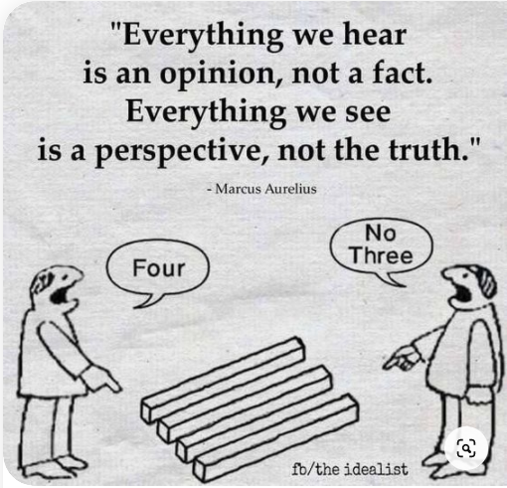
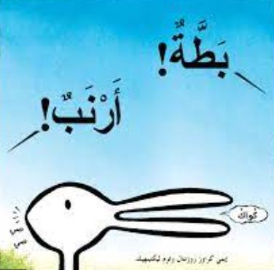
فعالية أنا منتمي
الأهداف:
-مشاركة وتعرف الافراد الأجياليين على الانتماء لبلدتنا
تعرف الافراد الأجياليين على المجموعات المختلفة بحياتنا -
الفئة المستهدَفة: 10-12
المدة الزمنية: 60 دقيقة
المواد اللازمة: ملصقات من جميع الألوان والاحجام
سير الفعالية:
المرحلة لأولى افتتاحية 15 دقائق
اسال افراد المجموعة لماذا مهم ان ننتمي للمكان الذي نعيش فيه؟
اشرح لأفراد المجموعة إن الحاجة إلى الانتماء هي حاجة فطرية عند كل فرد يغذيها كلٌّ حسب رغبته. فالبعض ينتمي إلى عرقه والبعض إلى دينه والبعض إلى أرضه إلخ

ارسم شمس الأفكار على اللوح واكتب الانتماء ل (اسم البلدة)
اسال افراد المجموعة ما هي الأفعال التي تظهر انتمائي لبلدي؟

أجوبة ممكنه:
- المحافظة على نظافة الطرقات والأماكن والمرافق العامة.
- المشاركة والتطوع في الأعمال التطوعيّة والخيريّة التي تقوم على خدمة المجتمع.
- الالتزام بالقوانين الموجودة والضوابط السلوكية.
- الانضباط والالتزام وعدم الاستهتار في العمل.
- الالتزام بأسلوب الحوار والتفاهم الواعي المفيد في حلّ المشكلات والخلافات التي تقع بين الأفراد.
- احترام العادات والتقاليد والأعراف الموجودة.
- مشاركة الأفراد بأفراحهم، وأحزانهم.

المرحلة الثانية: فعالية مجموعات الانتماء 15 دقيقة.
سنطلب من افراد المجموعة الجلوس بشكل دائري والشرح لهم عن الفعالية:
خلال هذه الفعالية ممنوع الكلام وسنطلب منكم اغماض اعينكم وستشعرون بلمسة خفيفة على الجبهة بعد الانتهاء سأطلب منكم ان تفتحوا اعينكم.
انتقلوا بين افراد المجموعة وألصقوا على جبهة كل واحد ملصقاً وحاولوا التنويع (عدة ألوان وعدة اشكال)
بعدها اطلب منهم فتح اعينهم واطلب منهم الانقسام لمجموعات مع التذكير على عدم الكلام.
بعد الانتهاء من التقسيم اطلب منهم الجلوس واسال افراد المجموعة:
- ماذا حصل عندما طلبت منكم ان تتقسموا لمجموعات؟
- كيف اخترتم المجموعة التي انضممتم اليها؟
- هل تصرفتم حسب رغبتكم ام حسب ما اعتقدتم انها القوانين؟
- ما الذي يحدد مجموعة الانتماء
للمرشد: على الاغلب في هذه الفعالية يميل افراد المجموعة الى الانقسام وفقا لشكل الملصقات او لونها، في حالة انهم لم يفعلوا ذلك اسالهم كيف اختاروا المجموعة.

اشرح للأفراد – نحن كبشر نميل الى الانتماء للمجموعات حسب فطرتنا الطبيعية.

المرحلة الثالثة: الى أي مجموعات اشعر بالانتماء؟ 15 دقيقة.
نطلب من افراد المجموعة رسم مجموعات انتمائهم الحالية والتعبير عنها باستخدام الدوائر. كلما كانت مجموعة الانتماء تشغل حيزاً أكثر في حياتهم فعليهم رسم دائرة أكبر، (5 دقائق)

اسال افراد لمجموعة:
- ما معنى ان نكون منتمياً الى مجموعة معينه؟
- كيف تؤثر عليكم هذه المجموعة؟
- هل تشعرون انكم تؤثرون على المجموعة؟
- هل مهم بالنسبة لكم ان تكون هنالك حدود واضحة بين كل مجموعة وأخرى من مجموعات الانتماء؟

تلخيص: 10 دقائق
لخص الفعالية:
- ما هو شعورك بعد الفعالية؟
- هل تشعر أنك تنتمي لبلدك؟ ولماذا؟
- هل انت راضي عن مجموعات الانتماء التي تنتمي اليها؟

فعالية المسؤولية والالتزام
الأهداف:
- سيتعرف الافراد الأجياليين على مسؤولية الاهل تجاه الأطفال ومسؤولية الأطفال تجاه الاهل.
الفئة المستهدَفة: 10-12
المدة الزمنية: 80 دقيقة
المواد اللازمة: طباعة ملحق 1 حسب عدد افراد المجموعة, أوراق ,أقلام.
سير الفعالية:
المرحلة لأولى: افتتاحية 5 دقائق
عن طريق شمس الأفكار.
اسال افراد المجموعة: ما الذي يخطر لهم عند سماع كلمة المسؤولية؟
اشرح لهم التالي :
تُعرّف المسؤولية لغة بأنّها التزام الشخص بما يصدر عنه من قول، أو فعل

المرحلة الثانية: 5 دقائق
اعرض لأفراد المجموعة هذا الفيديو:
https://www.youtube.com/watch?v=GzKPukoYHt0&ab_channel=%D7%90%D7%99%D7%A6%D7%99%D7%A7%D7%A4%D7%99%D7%A9%D7%9E%D7%9F

اشرح لافراد المجموعة كونك تحت جيل ال 18 يجعلك حتماً تحت مسؤولية والديك.
هم المسؤولون عن تزويدك بجميع الاحتياجات الأساسية، منذ اللحظات الأولى من حياتك، وعليهم ك كبار توفير الأمن والاستقرار لحياتك. في الوقت نفسه، من المهم أن تتذكر أنه بصفتك ابنهم الصغير، لديك أيضًا التزامات في الأسرة إلى جنب مع حقوقك.
اسال الطلاب:
• هل تظنون ان لديكم واجبات تجاه اهلكم؟

المرحلة الثالثة: 20 دقيقة
وزع ملحق 1 على أفراد المجموعة، لكل فرد ورقه
فيما يلي قائمة بمسؤوليات الوالدين في الأسرة.
اطلبوا من أفراد المجموعة اختيار 5 جمل الأكثر أهمية حسب رأيهم، وجملتين غير مهمات. (10 دقائق)
- اسال افراد المجموعة كيف كانت الفعالية؟
- ما هي الجمل الخمسة الأكثر أهمية؟
- ما هي الجمل الغير مهمة؟
- هل يوجد اختيارات مشتركة لجزء كبير من الافراد؟ على سبيل المثال، هل هناك مسؤولية معينة حددها العديد من أفراد المجموعة كمسؤولية بالغة الأهمية؟
- هل يوجد مسؤوليات تريدون ان تضيفوها للقائمة؟

نشرح لأفراد المجموعة، لقد كان هناك توافقات وجدالات ولكن معاً حاولنا التوصل على اتفاق جماعي على عدة مسؤولية للأهل تجاه اولادهم

المرحلة الرابعة: 5 دقائق
نوسع النقاش على احدى الجمل،
لقد كان هناك جملة داخل القائمة:
"مسؤولية الوالدين الاهتمام باحتياجات أطفالهم"

• وضّح ما هي أهم الاحتياجات برأيك ولماذا؟
• ما هي اعتباراتك عند اختيار الاحتياجات الأكثر أهمية بالنسبة لك؟ ما هو الأهم بالنسبة لك؟

المرحلة الخامسة: 40 دقيقة
بعد ان تحدثنا عن مسؤوليات الاهل وعلى احتياجاتنا الان سنناقش ما هي التزامات الأبناء تجاه الاهل.
- هل تظنون انه يجب عليكم التزام تجاه الاهل؟
- ما هي التزاماتكم كأبناء داخل العائلة؟
- هل يوجد للأهل احتياجات معينه؟ من مسؤول عن تلبيتها؟

ملاحظة للمرشد:
يمكن إعطاء مثال على الالتزام: عندما يكون الاهل يشعرون بتوعك على الأطفال ابداء الاهتمام والسؤال عن حالهم وايضاُ المبادرة للمساعدة بقدر المستطاع.

وزع ورق واقلام على أفراد المجموعة واطلب منهم:
فكرو في 3 أمور أنتم مسؤولون عنها بالبيت ثم اكتبوا 3 إجراءات تحتاج إلى اتخاذها من اجل القيام بمسؤوليتك في الأسرة (تجاه الوالدين والأشقاء والأجداد والخ).
- هل كان من الصعب / السهل عليك اختيار 3 إجراءات مفروضة عليك داخل الأسرة؟
- هل تمارسون هذه الأنشطة في الحياة اليومية للعائلة؟
- هل توافقون عن هناك أمور مشتركة بينكم؟
- هل تعتقدون انه يوجد لديكم التزامات داخل العائلة؟
تلخيص: 5 دقائق
- كيف كانت الفعالية؟
- بأي إحساس تخرجون من هذه الفعالية؟
- هل تعلمتم شيء جديد اليوم؟
ملحق 1

مسؤولية الوالدين تجاه الأبناء

تقع على عاتق الوالدين مسؤولية السماح للأطفال باللعب.
تقع على عاتق الوالدين مسؤولية تقديم المجاملات لأطفالهم.
تقع على عاتق الوالدين مسؤولية التحدث إلى أطفالهم من أجل تطوير مهارات الخطاب لديهم.
تقع على عاتق الوالدين مسؤولية تنمية وعي الأطفال بأنفسهم وبمجتمعهم
تقع على عاتق الوالدين مسؤولية معاملة أطفالهم بأدب ، مع الحفاظ على الاحترام لهم.
تقع على عاتق الوالدين مسؤولية التحدث إلى أطفالهم من أجل تطوير مهاراتهم اللغوية.
تقع على عاتق الوالدين مسؤولية توفير الحماية لأطفالهم.
تقع على عاتق الوالدين مسؤولية رعاية صحة أطفالهم.
تقع على عاتق الوالدين مسؤولية تربية أطفالهم على التسامح الاجتماعي.
تقع على عاتق الوالدين مسؤولية توفير الحب والبيت الدافئ لأطفالهم.
تقع على عاتق الوالدين مسؤولية مشاركة أطفالهم في جميع القرارات المتعلقة بحياتهم.
تقع على عاتق الوالدين مسؤولية رعاية رفاهية أطفالهم العاطفية.
تقع على عاتق الوالدين مسؤولية الاهتمام باحتياجات أطفالهم.
تقع على عاتق الوالدين مسؤولية تلبية احتياجات أطفالهم
تقع على عاتق الوالدين مسؤولية توفير الامن والأمان لأطفالهم

مقدمة لفعالية الاهل والأولاد

افتتاحية: 5 دقائق.
كل منا لديه شخص نلجأ إليه للحصول على المشورة عندما نواجه أي مشكلة أو عند اتخاذ قرارات مصيرية، وغالبًا ما يكون هذا الشخص قدوة لنا في الحياة وأعمالنا الصالحة التي نطمح لتغييرها وتحويلها إلى نسخة من حياته، حيث تعتبر القدوة اهميتها ونماذج منها، أمثلة مهمة لتمكينك من أن تصبح أيضًا نموذجًا يحتذى به للآخرين، أو على الأقل اختيار مثال جيد يساعدك على تحسين حياتك وتغيير شخصيتك إلى الأفضل

المرحلة الأولى: 10 دقائق
اسال افراد المجموعة ما هي الشخصية التي تطمحون ان تكونوا مثلها
اعطهم دقيقتان للتفكير بهذا السؤال.
اسال افراد المجموعة:
• لماذا اخترت بالذات هذه الشخصية ؟
• ما هي الصفة المميزة بهذه الشخصية ؟ او ماذا جذبك فيها ؟
• هل تشعر ان لديك صفات مشتركه مع هذه الشخصية ؟

المرحلة الثانية : 20 دقيقة.
قسم افراد المجموعة لمجموعات صغيره ( 3-5 افراد بالمجموعة )
اطلب منهم الإجابة على الأسئلة ومشاركة بعضهم البعض بالأجوبة :
• كيف تفكر هذه الشخصية ؟
• كيف تتصرف تجاه مواقف مختلفة ؟
• الشخصية التي اطمح ان أكون مثلها كيف يمكن ان تفكر عني ؟
• ماذا كنت تسأل هذه الشخصية ؟
• ماذا كانت ستقول لي هذه الشخصية ؟
• ماذا كانت ستقترح علي هذه الشخصية ان افعل ؟

أو خيار اخر اذا لم تكن المجموعة جاهزة لنقاش بمجموعات.
اطلب منهم رسم الشخصية التي يعتبرونها قدوتهم.
وزع عليهم أوراق واقلام ملونه للرسم. 20 دقيقة.

المرحلة الثالثة : 30 دقيقة
اشرح لأفراد المجموعة اننا سنلعب لعبة تقليد الحركات
وسنفهم مشاعر قائد المجموعة الذي سنقلده بالحركات، ما هو شعوره عندما يكون قدوة يحتذى بها.
اطلب من افراد المجموعة الجلوس في دائرة واطلب متطوع الذي سيخرج خارج الصف ثم اختار القائد الذي سيخترع حركه وسيقلده باقي الأولاد.
قم بإعادة الفعالية واختيار أكثر من طالب ليكون القائد.

نقاش مع افراد المجموعة:
• كيف عرفت متى تغير الحركة؟
• كيف شعرت عندما اضطررت لتقليد الحركات؟ هل كان صعبا؟
• هل كان من الصعب فهم رسائل قائد المجموعة؟
• كيف شعرت عندما اعتمد فوز الفريق بأكمله على كيفية فهمك لقائد الفريق؟
• هل كنت راضيًا عن النتيجة النهائية التي تلقيتها؟

أسئلة إلى قائد المجموعة:
• بماذا كنت تفكر أثناء قيامك بالحركات؟
• كيف شعرت عندما قلد الجميع ما فعلته؟
• هل كان يجب عليك بذل المزيد من الجهد لكي تكون أكثر وضوحًا وقابلية للفهم؟
• ما هي الصلاحيات التي تطلبها المهمة منك؟

للمجموعة بأكملها:
• ما هي الحالات التي نقتدي فيها بالآخرين؟
• ماذا يمكن أن تكون أسباب تقليدنا للآخرين؟
• متى يقلدنا الآخرون؟

سوف نفهم مع افراد المجموعة، بعد المناقشة ، أنه عندما يدرك الشخص أنه بمثابة نموذج يحتذى به للآخرين ،
هذا يثير فيه مسؤولية مزدوجة ومضاعفة للتأثير عليهم بشكل صحيح.
سوف يفكر في كل خطوة وفعل بعناية مع العلم أن هناك من يراقبه ويتعلم منه.

المرحلة الرابعة - تنسيق دعوه للأهل 30 دقيقة.
وزع على الأولاد أوراق ملونه A4 مع חומרי יצירה
اطلب منهم كتابة دعوه لأهالهم يدعوهم للانضمام لفعالية الاهل والأولاد
ملاحظة : على الدعوة ان تتضمن مكان وموعد اللقاء.

فعالية الاهل والاولاد
لطلاب الابتدائي مع أهلهم.

16:00-16:20 – شرح عن حركة الشبيبة اجيال
16:20-16:30 – فعالية الاهل والاولاد
16:30-17:30 – فعالية البطاقات
17:30-18:00 – תוצר ( מסגרת לתמונה)

فعالية الاهل والاولاد
اطلب من افراد المجموعة والاهل الوقوف على شكل دائرة , وان عليهم ان يرموا الكره احدهم للاخر.
الذي تسقط منه الكره يقف على رجل واحدة , الذي تسقط منه للمره الثانيه يخبئ يده اليمين وراء ظهره والتي تسقط منه للمره الثالثه يخرج من الدائرة.
*يمكنكم اختيار أي فعالية أخرى.
فعالية البطاقات:
https://docs.google.com/presentation/d/16yUl-PVwmSC1XmIdSL9d_Wk7ux8IVdl9/edit#slide=id.p31

